NÉT ĐẸP VĂN HÓA TRONG TIỆC BUFFET CỦA CÁC BÉ
TRƯỜNG MẦM NON TÚ SƠN

Bữa ăn hàng ngày của mỗi người, đặc biệt là trẻ nhỏ có vai trò đặc biệt quan trọng.Nó được đánh giá không phải chỉ ở số lượng và chất lượng của thức ăn mà quan trọng là không khí trong bữa ăn và thái độ của các thành viên trong khi ăn. Ăn trong không khí vui vẻ, thoải mái và yêu thương, chắc chắn chất lượng bữa ăn sẽ hiệu quả.
Nắm bắt được ý nghĩa đó và với mục tiêu luôn hướng tới là xây dựng một môi trường hạnh phúc, trẻ được tôn trọng , tại Trường Mầm non Tú Sơn, chúng tôi luôn muốn các con có được những bữa ăn ngon nhất, chất lượng nhất. Ngoài việc lựa chọn nguồn thực phẩm đảm bảo an toàn, vệ sinh thì thực đơn của các bé được xây dựng phong phú, đa dạng. Các cô nuôi rất tâm huyết, chịu khó. Những bữa ăn sáng tạo cũng thường xuyên được tổ chức cho các bé. Trong đó ăn buffet là là hoạt động mà các con rất thích thú mỗi khi được tham gia. Đây là hình thức ăn uống tự phục vụ, tự do và phong phú nhất. Các bé được hòa nhập vào cuộc sống hiện đại, thưởng thức các món ăn vừa lạ, vừa quen. Đặc biệt tại bữa ăn trẻ được học một cách rất tự nhiên về phép lịch sự khi ăn uống và nhiều kỹ năng sống hữu ích.
Dưới đây là một số hình ảnh của con trong một buổi ăn buffet tại trường.
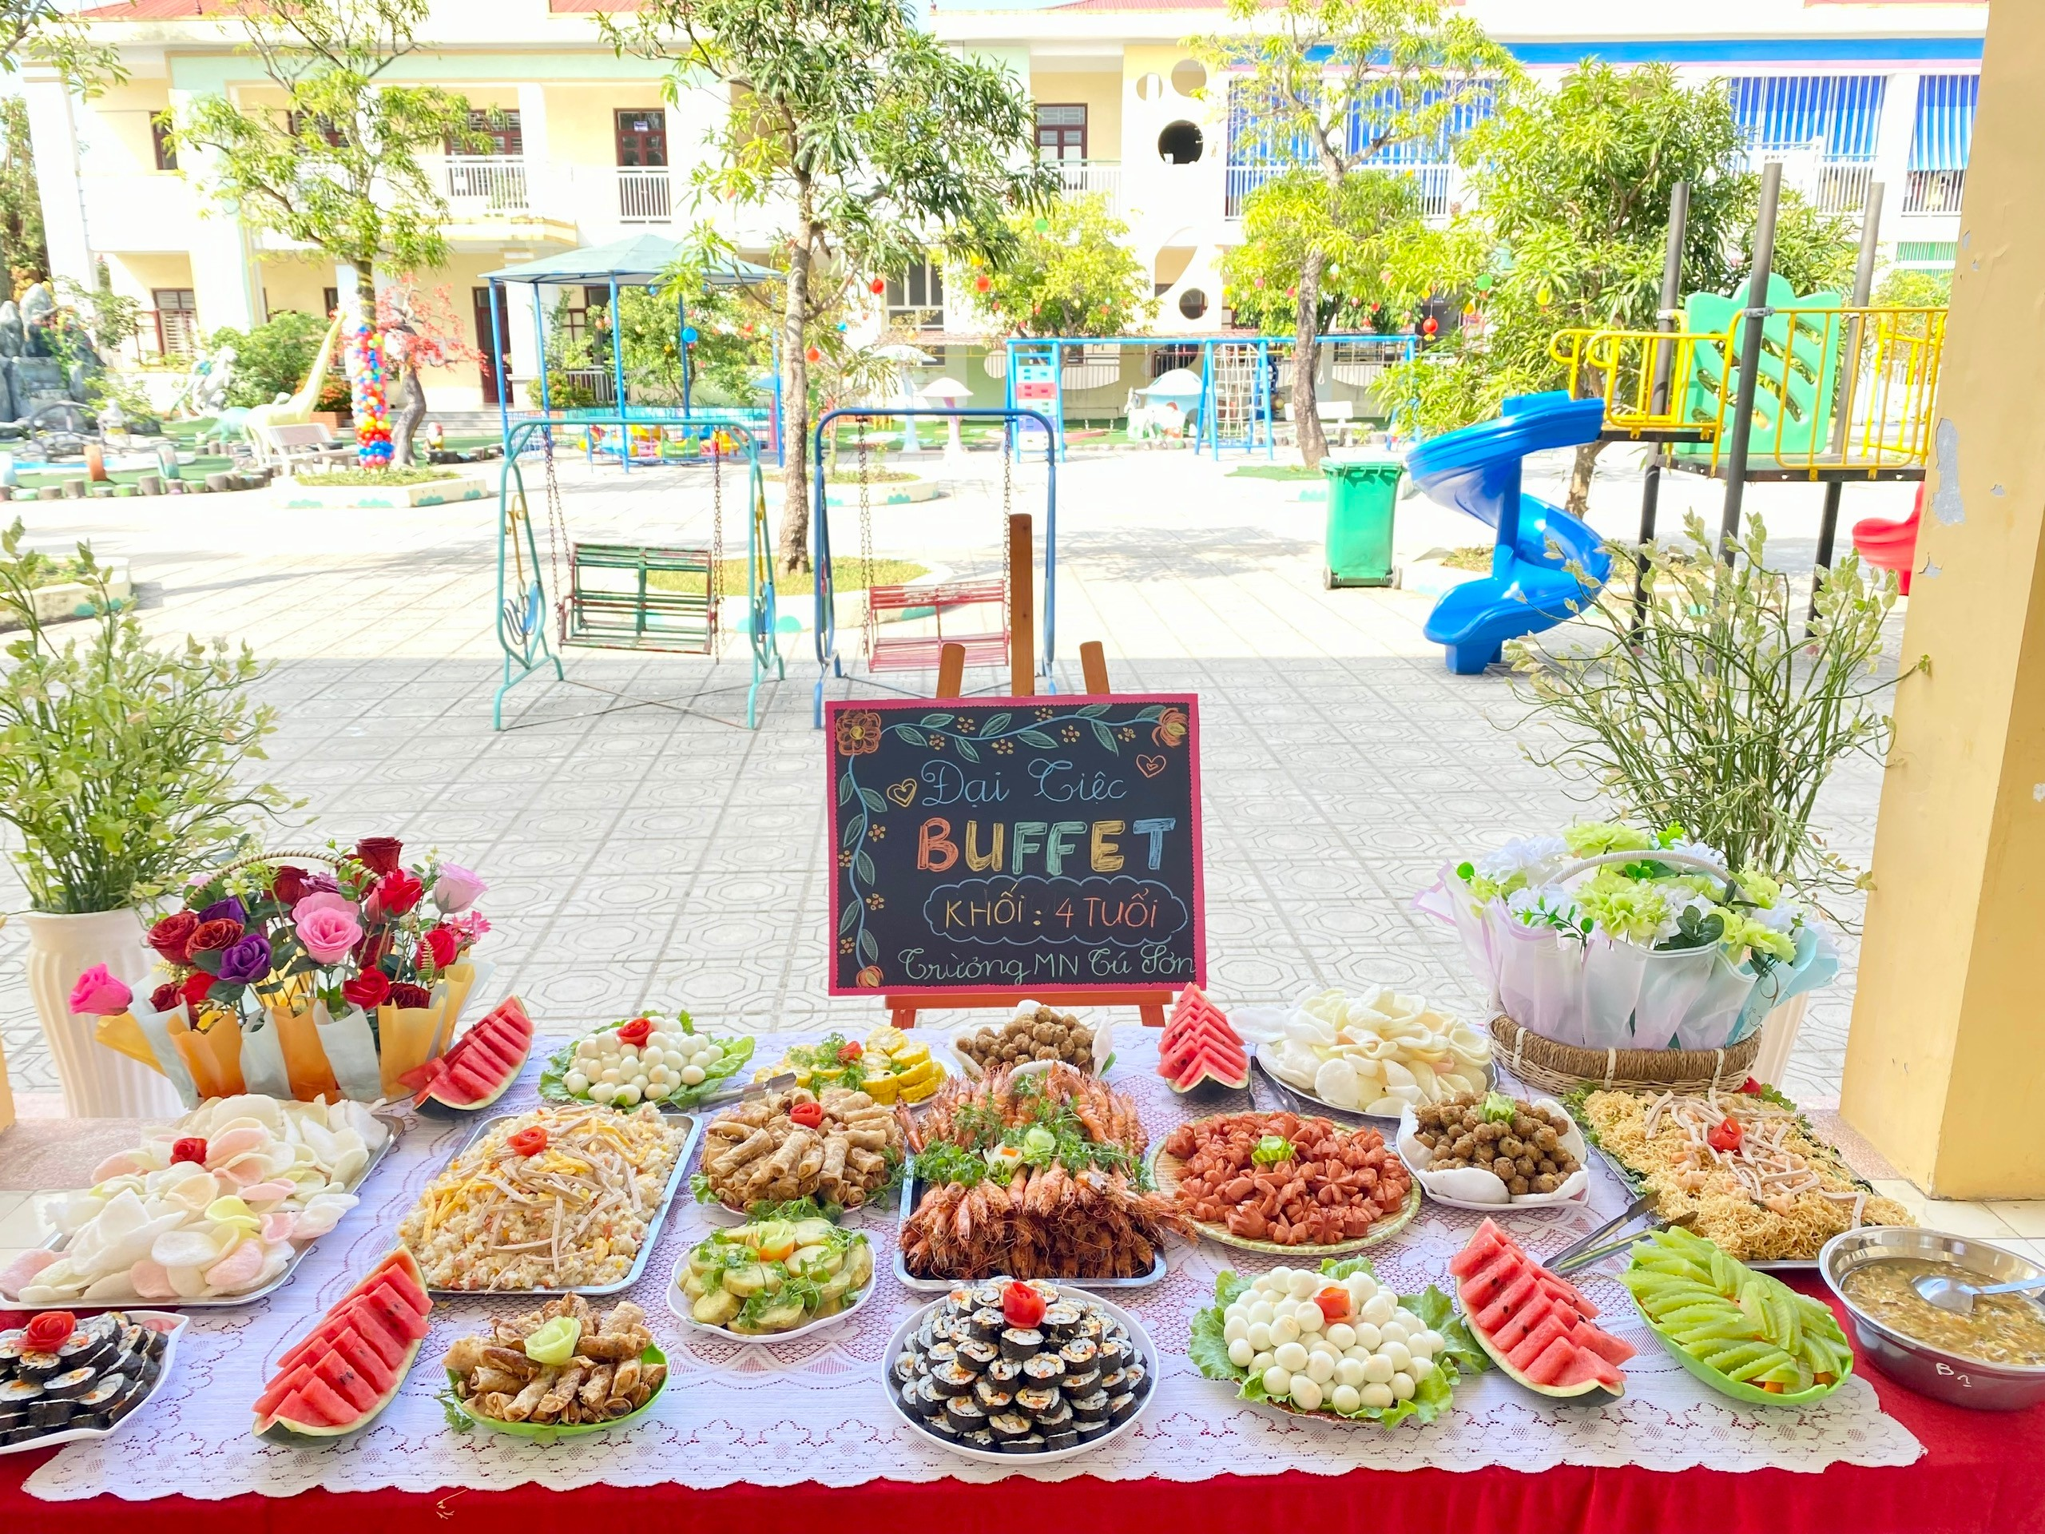
Món ăn rất phong phú, được trang trí đẹp mắt.
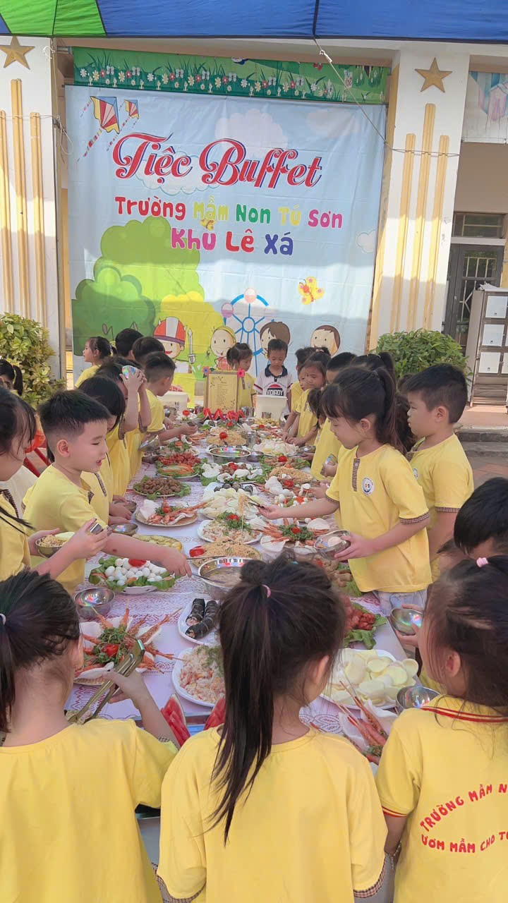
Một bữa tiệc của các con
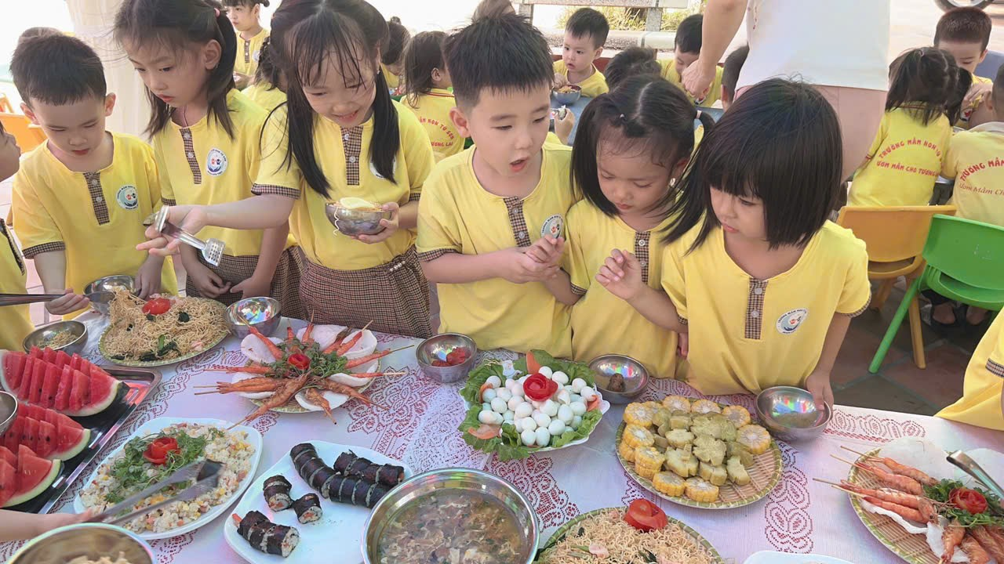
Các bé rất hứng thú
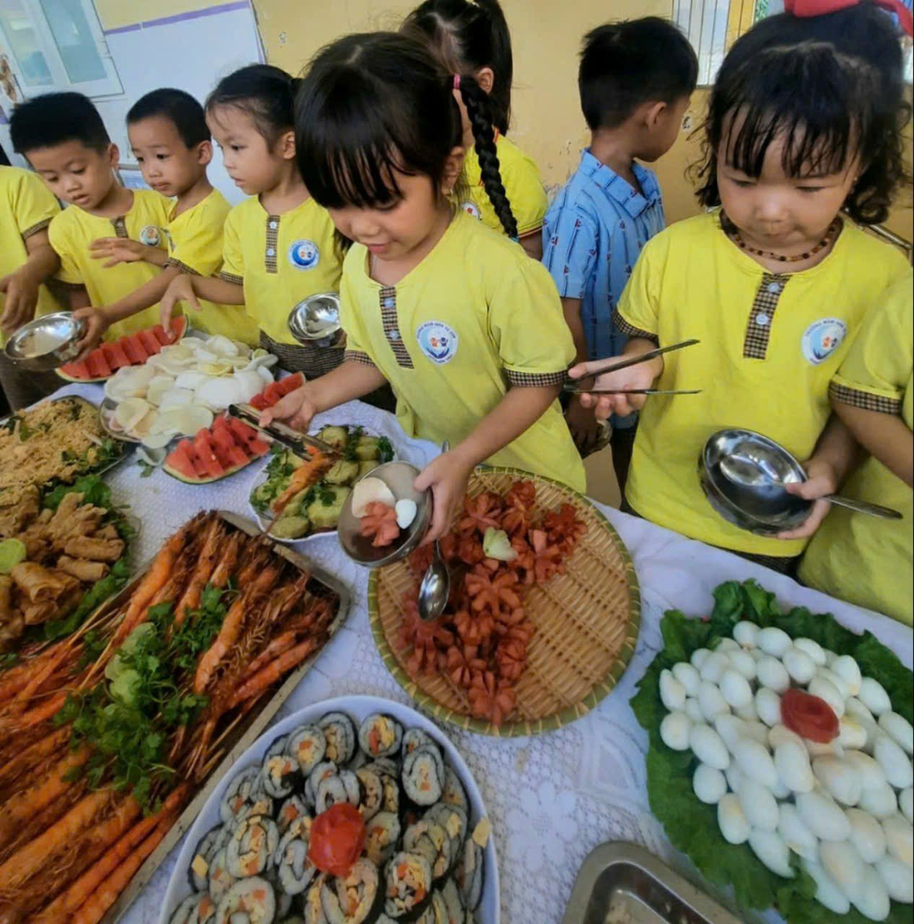
Các con được học nhiều kỹ năng trong giao tiếp và ăn uống
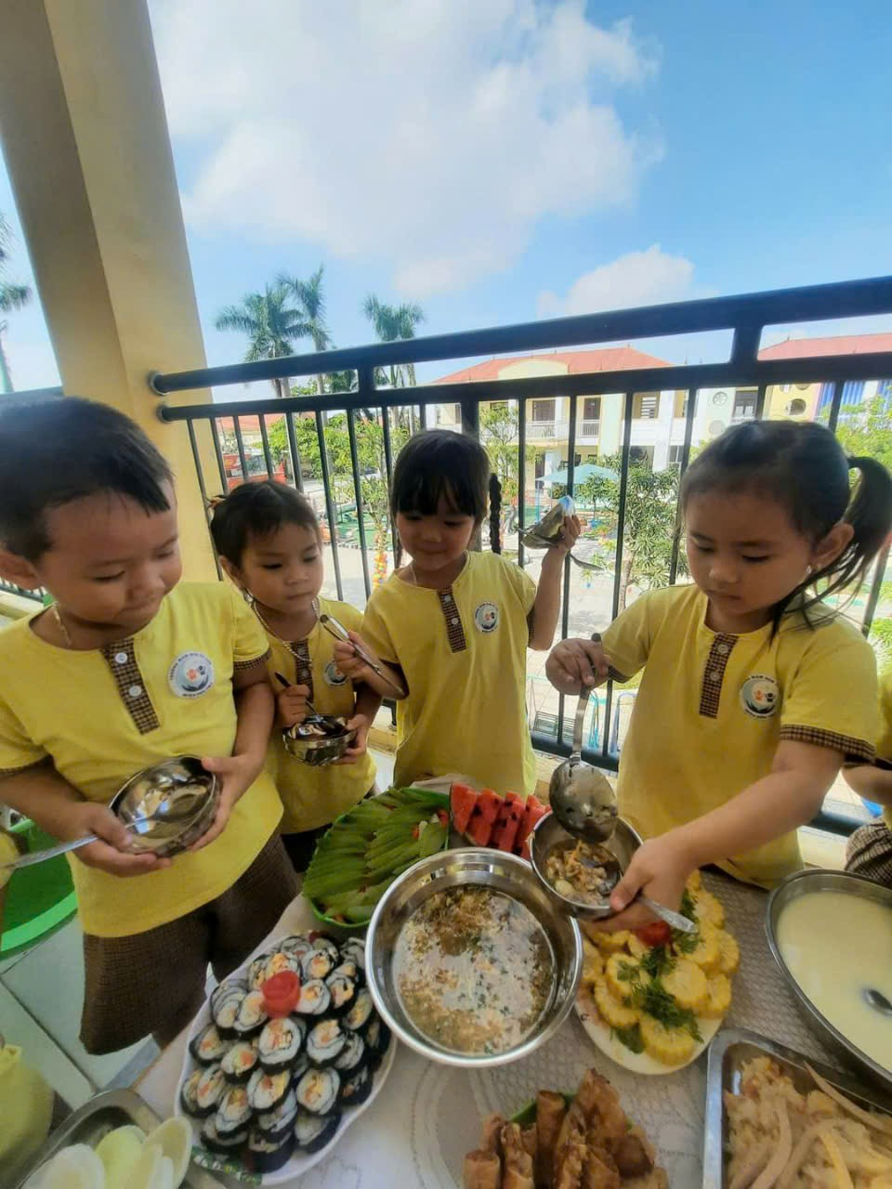
Biết chờ đến lượt và chia sẻ
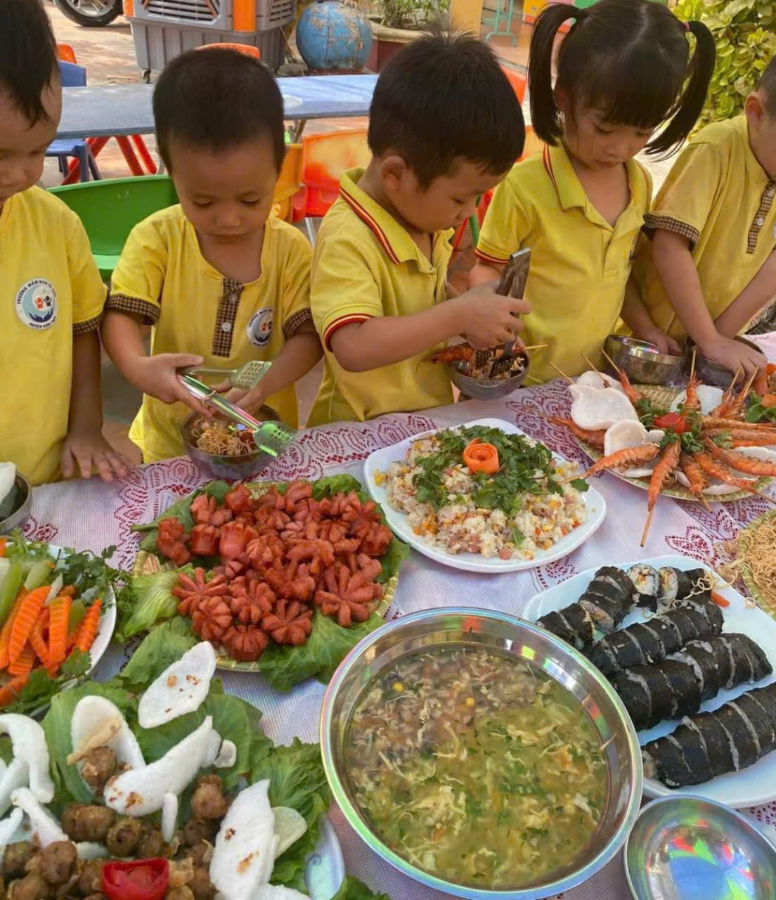
Tự do lựa chọn món yêu thích
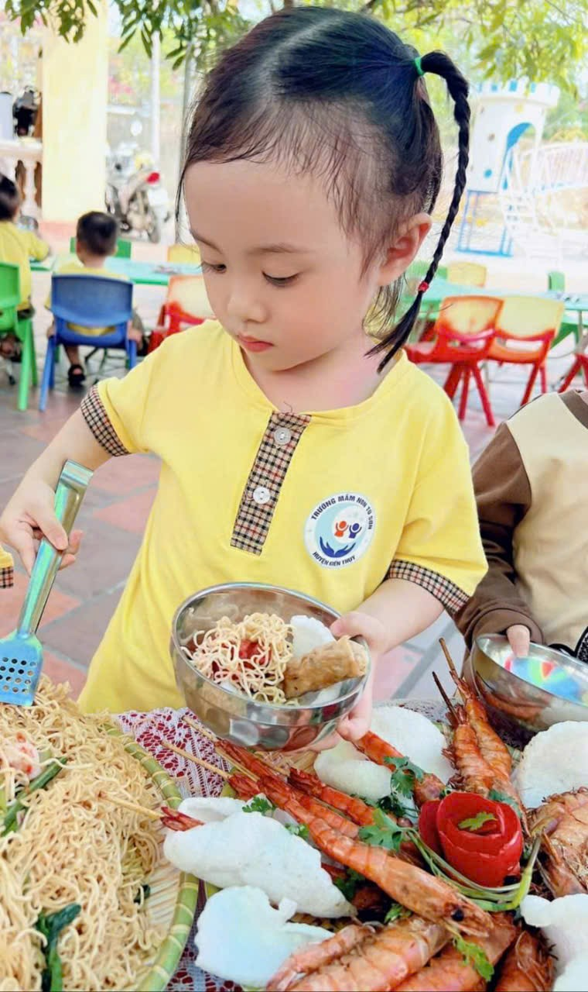
Con sẽ ăn được nhiều hơn nhưng cũng chỉ lấy đủ lượng thức ăn mình dùng.

Chính vì những giá trị này mà bữa tiệc buffet ở trường mầm non luôn là sự kiện được chờ đón. Và để cho bữa tiệc này diễn ra thật trọn vẹn, đảm bảo ý nghĩa thì bạn cần biết được kế hoạch và quy trình tổ chức tiệc.
☘ Tác giả: Mầm non Tú Sơn.
☘ Nguồn tin: Trường mầm non Tú Sơn

